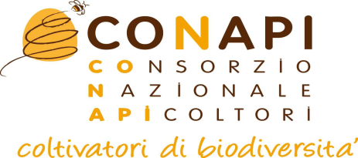 | 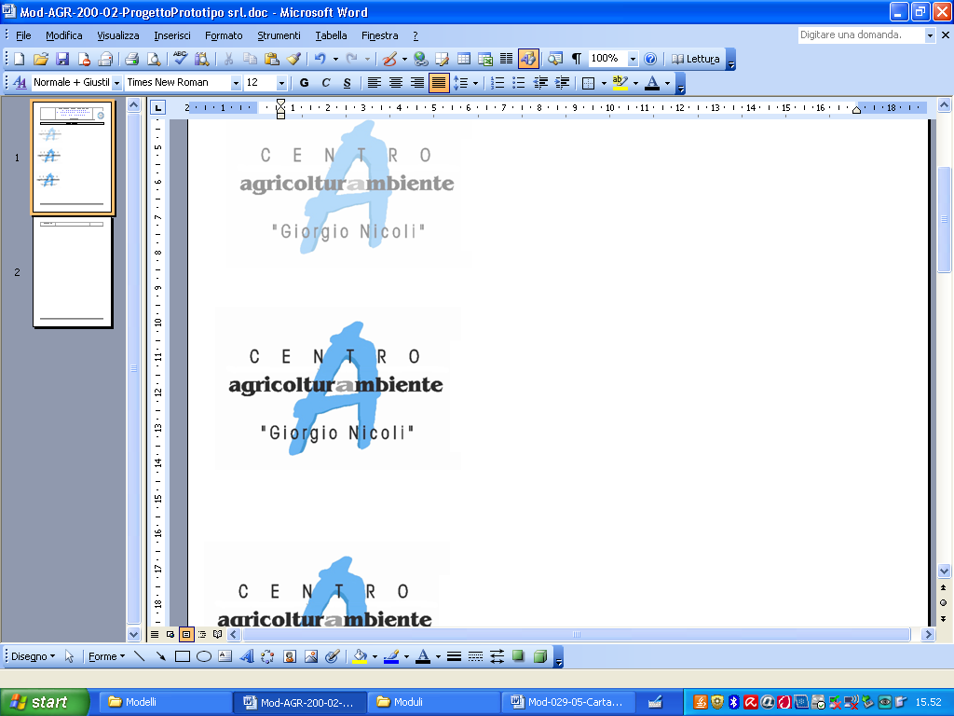
PROGETTO GESTIONE FITOSANITARIA VERDE ORNAMENTALE E TUTELA DELLE API
In luglio, controlliamo la Metcalfa senza danneggiare le api
Dalla fine di giugno di quest’anno, sulla pagina inferiore delle foglie di numerose piante arboree e arbustive hanno fatto la loro comparsa le forme giovanili di Metcalfa pruinosa, in numero decisamente superiore rispetto al 2015. In questa fase del suo sviluppo, l’insetto non è ancora in grado di volare ed è quindi possibile colpirlo irrorando le piante infestate con acqua. Questa operazione, da eseguirsi solo nelle ore serali per non danneggiare le piante e gli insetti pronubi che durante il giorno si nutrono di melata, fa cadere un gran numero di giovani metcalfe ed ostacola il loro ritorno sulle piante ospiti. I risultati migliori si ottengono dirigendo il getto dal basso verso l'alto e ripetendo più volte l'operazione, in modo da bagnare efficacemente tutte le parti verdi. E' fondamentale intervenire tempestivamente, dato che la mobilità degli stadi dell'insetto (e quindi la loro capacità di sfuggire al getto d'acqua e risalire sulla vegetazione) aumenta con il passare del tempo.

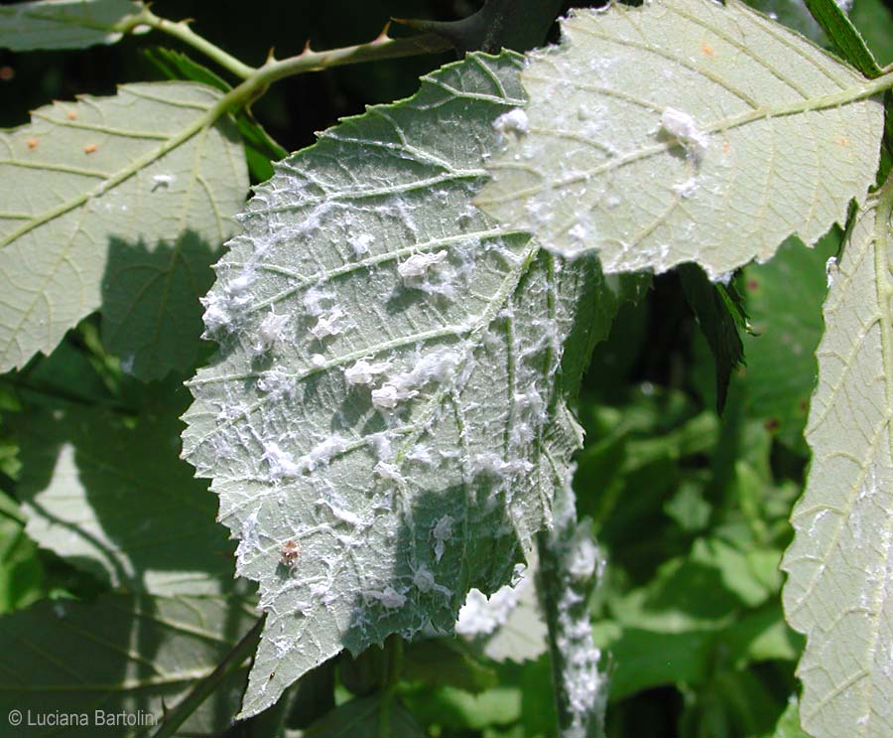
Foglia infestata da forme giovanili di Metcalfa pruinosa.

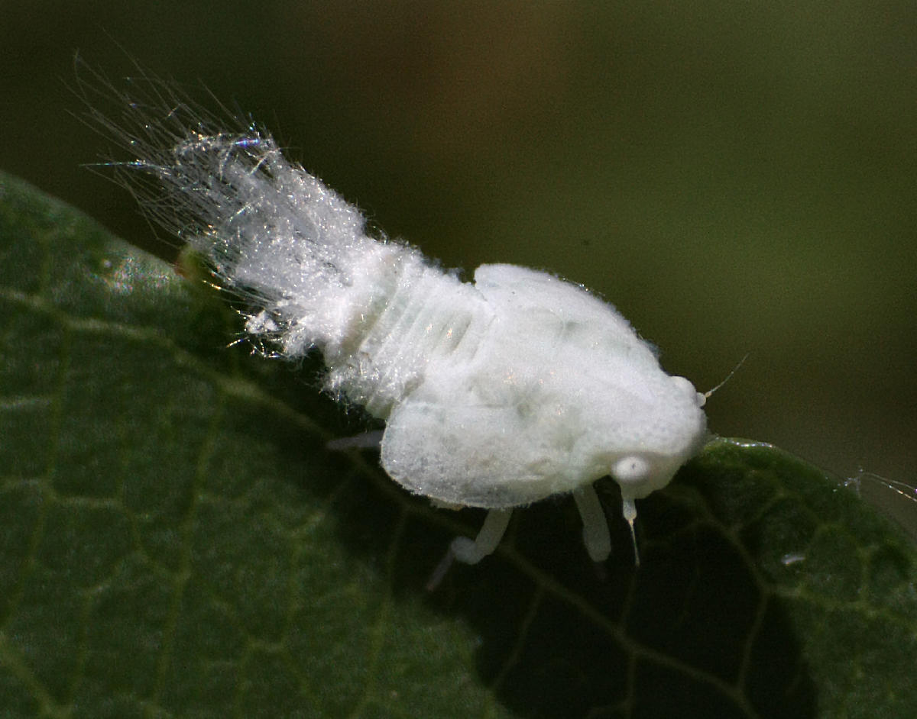
Forma giovanile (ninfa) di Metcalfa pruinosa.

Per ulteriori informazioni è possibile contattare i tecnici del C.A.A. “Giorgio Nicoli” S.r.l. (051/6802227). rferrari@caa.it.

